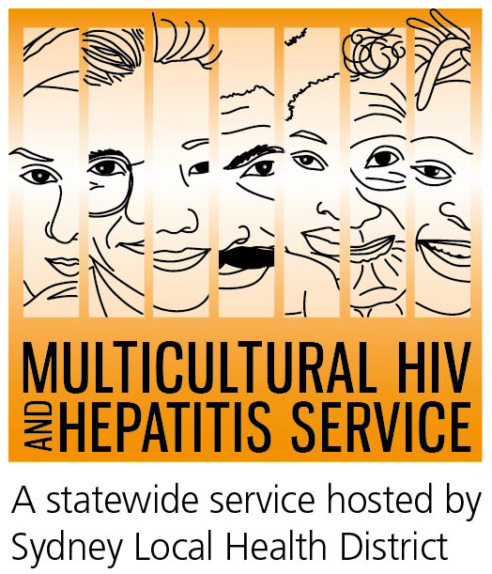

ข้อมูลทางสื่อ
28 กรกฎาคม 2559
วันไวรัสตับอักเสบโลกปี 2559

ขอวิงวอนชุมชนหลากวัฒนธรรมต่างๆอย่าพลาดการบำบัดรักษาโรคตับช่วยรักษาชีวิต
คนจำนวนหลายๆพันคนต้านทานการบำบัดรักษาโรคตับอักเสบจนหายได้ถ้าเขาได้ปรึกษาแพทย์ประจำตัวของตน การรณรงค์ในวันไวรัสตับอักเสบโลกปีนี้เมื่อวันที่ 28 กรกฎาคม เน้นที่จะกระตุ้นการตื่นตัวรับรู้การบำบัดรักษาไวรัสตับอักเสบโดยใช้ชื่อการรณรงค์ว่า # NoHep (#โนเฮป) ในการโฆษณาถึงการตรวจและการบำบัดรักษาซึ่งเป็นหัวใจของการกำจัดโรคไวรัสตับอักเสบให้หมดไปในปี 2573

นางบาบาร่า ลุยซีผู้จัดการหน่วยบริการหลากวัฒนธรรมด้านเชื้อเอชไอวีและตับอักเสบกล่าวว่า ถ้าหากพบว่าท่านมีเชื้อไวรัสตับอักเสบบีหรือซีท่านก็สามารถเข้าถึงวิธีการบำบัดรักษาใหม่หลายอย่างสำหรับเชื้อไวรัสตับอักเสบ

เธอกล่าวว่า ”คนจำนวนจากพื้นฐานหลากวัฒนธรรมยังไม่ทราบว่ามีวิธีการบำบัดรักษาสำหรับเชื้อไวรัสตับอักเสบใหม่ๆหลายอย่าง ถ้าท่านทราบว่าตนเองมีเชื้อไวรัสตับอักเสบหรือว่ามีความเสี่ยงต่อการติดเชื้อไวรัสตับอักเสบขอให้ปรึกษาแพทย์ประจำตัวเพื่อจะได้แน่ใจว่าได้รับการบำบัดรักษาได้ทันเวลา นั่นย่อมจะช่วยป้องกันไม่ให้กลายเป็นโรคมะเร็งในตับและยังถึงขนาดรักษาชีวิตไว้ได้”

เธอกล่าวสืบไปว่า” ไวรัสตับอักเสบบีและซีคร่าชีวิตชาวออสเตรเลียเป็นจำนวนพันคนต่อปี - แต่ข่าวดีคือว่าปัจจุบันนี้เราสามารถป้องกันความเสียหายของตับและการเสียชีวิตได้ ในขณะเดียวกันก็สามารถปรับปรุงการใช้ชีวิตประจำวันของคนเป็นจำนวนหลายพันคนนั้นให้ดีขึ้นได้ โดยที่ถ้าคนเหล่านั้นก้าวออกมารับการตรวจหาเชื้อและรับการบำบัดรักษา

การกระทำเพียงง่ายๆอย่างการรับการตรวจหาเชื้อไวรัสหรือการตรวจตับเป็นประจำสามารถจะช่วยรักษาหลายชีวิตไว้ได้โดยการมั่นใจได้ว่าการบำบัดรักษาได้เริ่มขึ้นในเวลาที่ทันการณ์”

ถึงแม้จะมีชาวออสเตรเลียจำนวนกว่า130,000คนเป็นผู้ติดเชื้อไวรัสตับอักเสบซีเรื้อรัง และอีกกว่า 213,000คนเป็นผู้ติดเชื้อไวรัสตับอักเสบบีเรื้อรังก็ยังมีจำนวนผู้ติดเชื้อเข้ารับการบำบัดรักษาไม่พอเพียงอยู่ดี

แพทย์หญิงซิโมน สตราสเซอผู้เชี่ยวชาญระดับสูงของหน่วยเปลี่ยนตับแห่งชาติออสเตรเลียประจำโรงพยาบาลรอยัลปรินส์อัลเฟรด กล่าวว่าเมื่อปีกลายได้มีการปรับปรุงในด้านการบำบัดรักษาโรคไวรัสตับอักเสบซีขนานใหญ่ มีตัวยาใช้ต้านไวรัสหลายตัวที่ได้ผลมากขึ้นในขณะที่ส่งผลข้างเคียงน้อยลงมากมายกว่าตัวยาที่ใช้บำบัดก่อนหน้านี้

เธอกล่าวว่า” มีจำนวนคนหลายพันคนได้รับประโยชน์จากการใช้ตัวยาใหม่เหล่านี้ในการรักษาเชื้อไวรัสตับอักเสบซีให้หายขาดได้

ตัวยาออกมาใหม่นี้ให้ผลก้าวหน้าไกลอย่างมากสำหรับไวรัสตับอักเสบซี วัคซีนป้องกันไวรัสตับอักเสบบี และการพัฒนาของการสแกนตับเพื่อเฝ้าระวังรักษาสุขภาพของตับได้อย่างรวดเร็วและไม่เจ็บปวด นั่นหมายความว่าเราสามารถจัดการและให้การบำบัดรักษาทั้งไวรัสตับอักเสบบีและซีได้ก่อนที่จะลุกลามไปถึงขั้นร้ายแรงของโรคตับ

วันไวรัสตับอักเสบโลกช่วยกระตุ้นเตือนให้ครอบครัวและชุมชนต่างๆได้พูดคุยกันเรื่องไวรัสตับอักเสบและก่อความเปลี่ยนแปลงแก่โรคทั้งสองอย่างนี้”
แพทย์หญิงสตราสเซอได้เสนอแนะข้อปฏิบัติที่สมาชิกของชุมชนในประเทศออสเตรเลียสามารถจะช่วยกันต่อสู้กับโรคไวรัสตับอักเสบดังต่อไปนี้
- รับรู้ว่าโรคไวรัสตับอักเสบไมใช่เรื่องผิดธรรมดาในชุมชนของเราและถ้าปล่อยทิ้งไว้ไม่รับการรักษาก็จะกลายเป็นมะเร็งได้
- ขอให้แพทย์ตรวจหาเชื้อของโรคไวรัสตับอักเสบบีหรือซีให้ มีตัวยาและวิธีบำบัดรักษาต่างๆที่ช่วยป้องกันโรคมะเร็งตับได้
- ถ้าคุณเป็นผู้ติดเชื้อไวรัสตับอักเสบให้เข้าพบแพทย์เพื่อการตรวจตับให้เป็นประจำ
- ถ้าคุณเป็นผู้ติดเชื้อไวรัสตับอักเสบซีให้ปรึกษาแพทย์เกี่ยวกับยาใช้รักษาตัวใหม่ต่างๆที่สามารถรักษาคนจำนวน 9 ใน 10 คนให้หายได้ โดยใช้เวลารักษาระยะสั้นๆเพียง 12 สัปดาห์

แพทย์หญิงสตราสเซอกล่าวสืบไปว่า” ชาวออสเตรเลียทุกๆคนมีบทบาทในการต่อสู้กับโรคไวรัสตับอักเสบ เราควรรวบรวมความกล้าหาญจากการได้รู้ว่าเรามีเครื่องอุปกรณ์ต่างๆในการตรวจหาเชื้อ ตัวยาให้การบำบัดรักษา การป้องกันโรคไวรัสตับอักเสบ และในชั่วชีวิตของเราเราสามารถจะทำให้โรคนี้แทบไม่หลงเหลืออยู่เลยได้”

หน่วยงานโรคไวรัสตับอักเสบแห่งออสเตรเลียเป็นแม่งานดำเนินงานสัปดาห์แห่งการตื่นตัวเรื่องโรคไวรัสตับอักเสบ โดยเปิดตัวแหล่งข้อมูลรูปแบบต่างๆรวมถึงออกโปสเตอร์ # NoHep (# โนเฮบ) เน้นถึงการการตรวจตับให้เป็นประจำและวิธีการบำบัดรักษา

โปรดเยี่ยม www.mhahs.org.au เพื่อหาข้อมูลเพิ่มเติมเกี่ยวกับโรคไวรัสตับอักเสบและแหล่งข้อมูลเรื่องวันไวรัสตับอักเสบโลกและสัปดาห์การตื่นตัวเรื่องโรคไวรัสตับอักเสบ

เข้าปรึกษาแพทย์ประจำตัวของท่านเกี่ยวกับโรคไวรัสตับอักเสบบีและซี (ในประเทศออสเตรเลียข้อสนทนาระหว่างท่านกับแพทย์ถือว่าเป็นเรื่องส่วนตัว) หรือโทรศัพท์สายด่วนหมายเลข 1800 803 990 หากท่านต้องการใช้ล่ามขอให้โทรศัพท์หมายเลข 131 450 ก่อน
Ends#

หาข้อมูลเพิ่มเติมหรือจัดการสัมภาษณ์เป็นภาษาไทย โปรดติดต่อ Sonam Paljor ที่หน่วยบริการหลากวัฒนธรรมด้านเอชไอวีและไวรัสตับอักเสบ (MHAHS) หมายเลขโทรศัพท์ 02-9515 1234

เยี่ยมหาข้อมูลเพิ่มเติมได้ที่ www.worldhepatitis.org.au

